TD4-WEB DYNAMIQUE
Q1.1.2 :
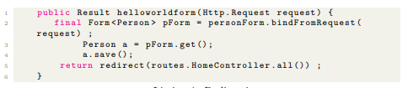
Ce code sauvegarde le nome dans variable « a » et ensuite il va le rediriger vers la base des données par une route, dans notre cas c’est la table « all ». Ce code est situé dans fichier HomeController.java /app/controllers

Q1.2.1 :
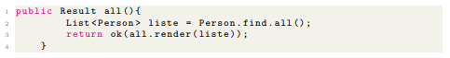
Le code action « all » est dans fichier /app/controllers/HomeController.java
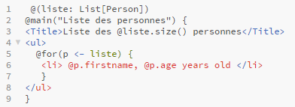

Le CodeVue all.scala.html va afficher tous les éléments enregistrés dans base. Dans notre cas c’est les noms des personnes et leur âge. Ce code est situé dans /app/views/all.scala.html

Q1.2.2 :
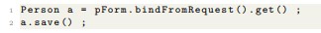
Ce code est dans fichier /app/conrollers/HomeController.java

Dans show.scala.html on doit ajouter ce code :
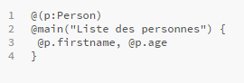

Ensuite pour le code update :
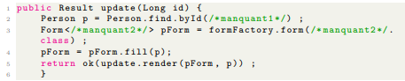
Le manquant1 « ip »
Le manquant2 « Person »

Maintenant on va créer la fonction « mis à jour », donc il faut une action, une vue et une route.
Une action+action(vérification) :
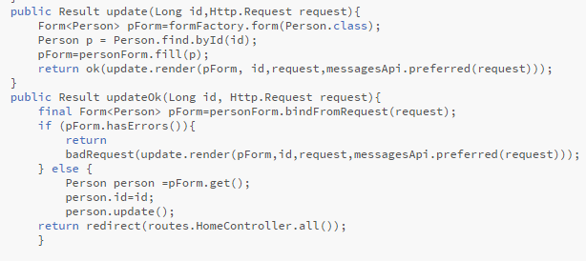

Une vue+ vue(vérification) :

La vue :
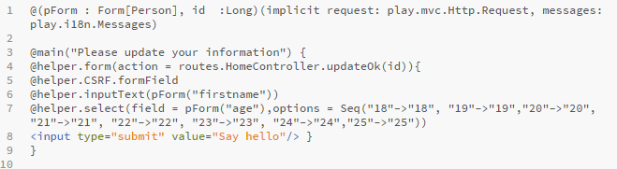

Ensuite on va faire une possibilité de supprimer un utilisateur donc on va faire une action et route pour « delete » :
Action :
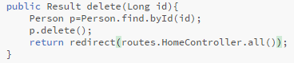
Route :

